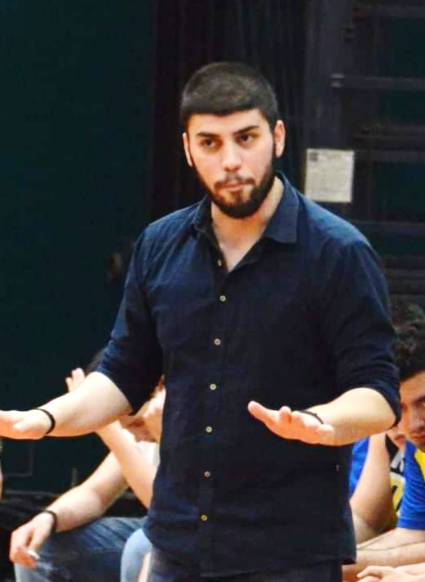

ΓΕΩΡΓΑΝΤΑΣ ΔΗΜΗΤΡΙΟΣ
Α.Ε.Μ. ΠΟΛΥΒΙΟΣ

Εν όψει του φετινού πρωταθλήματος θέλω να ευχηθώ καλή σεζόν σε όλους, προπονητές, παίχτες, παράγοντες και όποιον άλλον ασχοληθεί με το φετινό πρωτάθλημα.
Κοιτώντας τις ομάδες και τα ρόστερ τους πιστεύω ότι θα έχουμε ένα πολύ ανταγωνιστικό πρωτάθλημα με αρκετά δυνατές ομάδες σε αυτό.
Εμείς ως ομάδα θέλουμε να "πατήσουμε" στην επιτυχημένη περσινή μας πορεία και να γινόμαστε καλύτεροι μέσα από την δουλειά στο γήπεδο, για να φτάσουμε τους στόχους μας.
Τέλος ευχή μου είναι όλη η διάρκεια της σεζόν να μας βρει μέσα στα γήπεδα χωρίς να αναγκαστούμε να είμαστε μακριά από αυτό που αγαπάμε.

